MODÉLISATION EN SCIENCES PHYSIQUES ET SCIENCES DE L'INGÉNIEUR
DURÉE: 5 HEURES
Aucun document n'est autorisé.
L'usage de calculatrices électroniques de poche à alimentation autonome, non imprimantes et sans document d'accompagnement, est autorisé, une seule à la fois étant admise sur la table ou le poste de travail, et aucun échange n'est autorisé entre les candidats.
Si, au cours de l'épreuve, un candidat repère ce qui lui semble être une erreur d'énoncé, il le signale sur sa copie et poursuit sa composition en expliquant les raisons des initiatives qu'il est amené à prendre.
Le sujet comporte 23 pages et un document réponse
Introduction
Les sources laser $^{1}$ actuelles ne permettent pas de couvrir toute l'étendue spectrale des ondes électromagnétiques: seules quelques plages particulières de longueurs d'onde sont efficacement générées, les valeurs correspondantes dépendant essentiellement des propriétés des matériaux utilisés. Pour autant, les applications commerciales sont en attente de sources laser efficaces pouvant couvrir une gamme de longueurs d'onde étendue, allant de 200 nm à $20μ m$. Les débouchés visés sont extrêmement variés et vont de la détection de traces gazeuses (pour déterminer un indice de pollution) à la télémétrie militaire, en passant par la photolithographie ou encore certaines techniques chirurgicales.
Pour générer tout ce panel de longueurs d'onde, une solution consiste à convertir la fréquence optique des sources laser actuelles en les associant à des cristaux qui permettent un effet optique non linéaire. Ce phénomène a été découvert en 1961, soit une année seulement après l'invention du laser.
L'objectif de l'étude présentée ici est d'identifier les paramètres essentiels qui gouvernent l'efficacité d'un tel processus non linéaire de conversion de fréquences optiques. Ces interactions ayant lieu au sein de matériaux cristallins, il est essentiel de s'intéresser avant toute chose aux propriétés optiques spécifiques de ces cristaux, ce qui fait l'objet de la première partie. La seconde partie aborde le problème particulier du doublage de fréquence en utilisant une modélisation «ondulatoire» des phénomènes optiques. La troisième partie, plus succincte, traite de la question en prenant un modèle «corpusculaire» de la lumière : l'interaction n'est alors plus vue comme un doublage de fréquence, mais comme une fusion de photons. La quatrième et dernière partie propose une courte synthèse de ces différentes approches, et permet de choisir le modèle pertinent qui correspond aux conditions expérimentales proposées.
Les différentes parties sont très largement indépendantes, sans toutefois l'être totalement. De nombreuses questions peuvent être abordées et correctement traitées même si les questions précédentes n'ont pas été résolues. Les candidats sont donc encouragés à avancer le plus loin possible dans l'énoncé, en gardant à l'esprit que la démarche de modélisation et l'esprit critique comptent davantage que la simple aptitude aux calculs.
Avant d'aborder le cœur du problème, nous tenons à rappeler ici les modèles utilisés pour décrire un faisceau lumineux d'une part, et le matériau dans lequel il se propage d'autre part.
Modèle d'un faisceau lumineux
Nous utiliserons essentiellement une description ondulatoire de la lumière, en supposant que toutes les ondes sont planes, progressives et monochromatiques $^{2}$. Le vecteur d'onde est noté $\vec{k}$ et matérialise la direction de propagation de l'onde. Toutes les ondes en interaction seront supposées avoir la même direction de propagation : il est alors commode de définir un repère lié au laboratoire ( $O,X,Y,Z$ ) tel que l'axe ( $OZ$ ) soit colinéaire à la direction de propagation. Une onde électromagnétique est constituée de deux champs, l'un électrique $\vec{E}$ et l'autre magnétique $\vec{B}$, qui peuvent dès lors s'écrire $^{3}$ :
$$\begin{matrix} & \vec{E}=\underline{E}⋅e^{j(ωt−kZ)}⋅\vec{e} \\ & \vec{B}=\underline{B}⋅e^{j(ωt−kZ)}⋅\vec{b}\end{matrix}$$
où $\vec{e}$ et $\vec{b}$ sont des vecteurs unitaires, $ω$ est la pulsation temporelle, et $k=‖\vec{k}‖$ est le nombre d'onde dans le matériau considéré. Comme l'onde est plane, les amplitudes complexes $\underline{E}$ et $\underline{B}$ sont supposées indépendantes du temps et des variables transverses : $\frac{∂\underline{E}}{∂X}=\frac{∂\underline{E}}{∂Y}=0$ et $\frac{∂\underline{B}}{∂X}=\frac{∂\underline{B}}{∂Y}=0$.
Enfin, pour définir un faisceau lumineux, il convient de considérer que les amplitudes complexes $\underline{E}$ et $\underline{B}$ sont définies dans un domaine d'étendue limitée : elles seront considérées comme nulles en dehors d'un cylindre de rayon $W$, centré sur l'axe $(OZ)$ comme le précise la Figure 1.
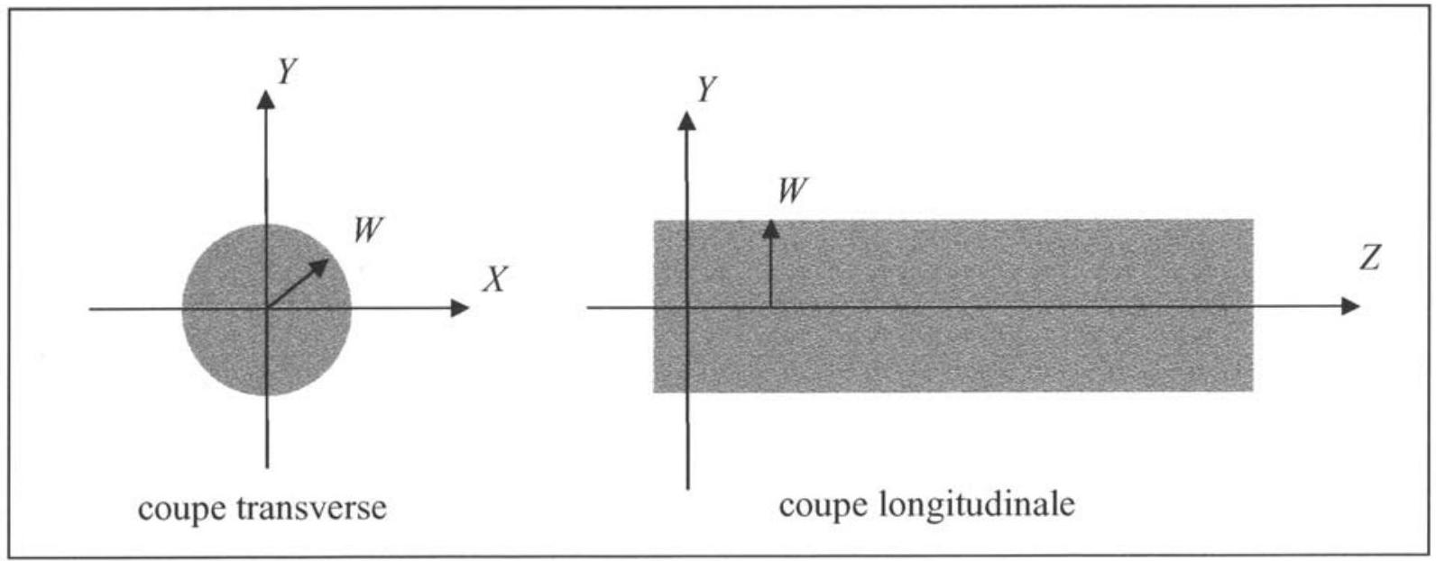
Figure 1 : modèle spatial d'un faisceau lumineux cylindrique ; la zone grisée correspond au domaine où l'onde est définie.
Modèle du milieu cristallin
Les verres et les cristaux utilisés en optique sont des milieux non magnétiques, c'est-à-dire qu'il n'y a pas d'aimantation induite, $\vec{M}=\vec{0}$, et par conséquent $\vec{B}=μ_{0}⋅\vec{H}$, où $μ_{0}=4π⋅{10}^{−7}H⋅m^{−1}$ est la perméabilité magnétique du vide, et $\vec{H}$ le vecteur excitation magnétique. De même, ces milieux sont des diélectriques, isolants et non chargés ; la densité de courant et la densité de charges y sont donc nulles : $\vec{j}=\vec{0}$ et $ρ=0$ respectivement.
En revanche, le champ électrique associé à l'onde lumineuse peut induire une polarisation macroscopique au sein du matériau. La répartition des charges internes à chaque atome est alors modifiée $^{4}$ : sous l'effet du champ électrique, les barycentres des charges positives (du noyau) et négatives (du nuage électronique) se dissocient, et donnent naissance à un moment dipolaire électrique induit, comme le montre la Figure 2.
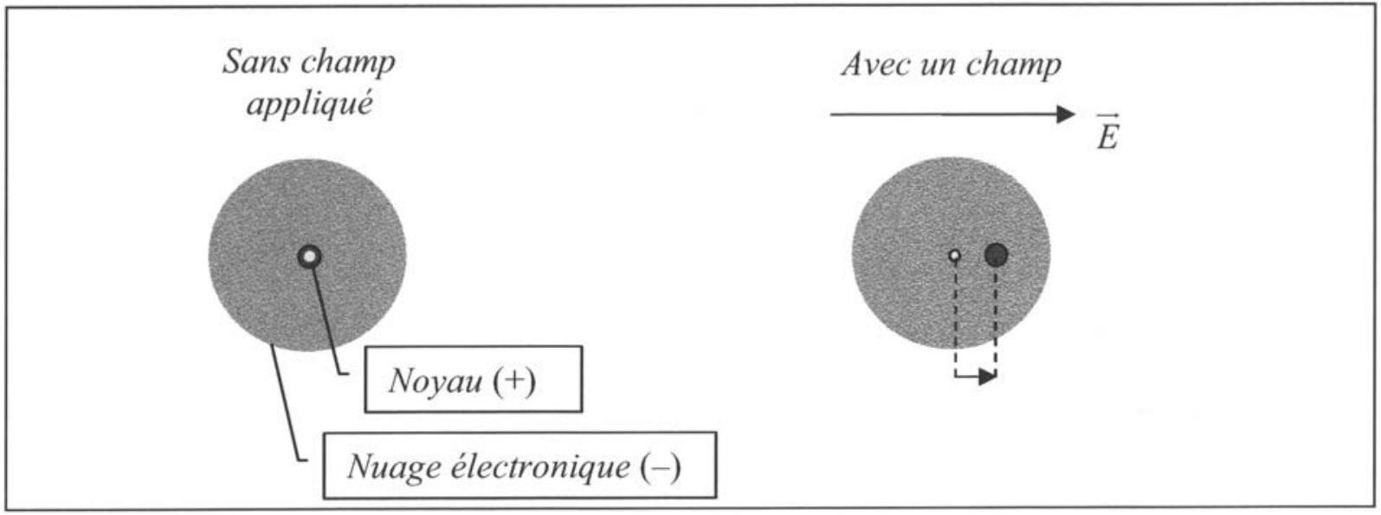
Figure 2 : principe de la polarisation électronique.
Lorsque le champ associé à l'onde optique est faible devant la valeur des champs qui assurent la cohésion de l'édifice atomique, la dépendance de cette polarisation induite vis-à-vis du champ inducteur est bien modélisée par une relation linéaire $^{5}:\vec{P}=ε_{0}⋅χ⋅\vec{E}$, où $ε_{0}≈8.85⋅{10}^{−12} F⋅{ m}^{−1}$ est la permittivité diélectrique du vide, et $χ$ est un coefficient sans dimension appelé susceptibilité électrique linéaire. Dans les cas qui nous intéressent, c'est un coefficient purement réel $^{6}$.
Pour rendre compte à la fois du champ électrique inducteur et de la polarisation induite par celui-ci dans le matériau, il est nécessaire d'introduire une nouvelle entité $^{7}$ : le vecteur déplacement électrique, définit par $\vec{D}=ε_{0}⋅\vec{E}+\vec{P}$.
Une fois ces relations constitutives établies, il faut considérer les équations de Maxwell valables dans un milieu matériel. L'ensemble des équations modélisant le matériau peut donc s'écrire :
$$\begin{matrix}\left\{\begin{matrix}ρ=0 \\ \vec{j}=\vec{0}\end{matrix} \{\begin{matrix}\vec{P}=ε_{0}⋅χ⋅\vec{E} \\ \vec{M}=\vec{0}\end{matrix}\}\left\{\begin{matrix}\vec{D}=ε_{0}⋅\vec{E}+\vec{P} \\ \vec{B}=μ_{0}⋅\vec{H}\end{matrix}\right.\right. \\ \left\{\begin{matrix}div(\vec{D})=0 \\ div(\vec{B})=0\end{matrix}\left\{\begin{matrix}\vec{rot}(\vec{E})=−\frac{∂\vec{B}}{∂t} \\ \vec{rot}(\vec{H})=\frac{∂\vec{D}}{∂t}\end{matrix}\right.\right.\end{matrix}$$
Interaction envisagée
Ces deux modèles étant posés a priori, l'objectif de l'étude est de modéliser l'interaction entre l'onde électromagnétique incidente et le matériau non linéaire. Le processus choisi est le plus simple qui soit : il s'agit de générer une onde de fréquence double, ce phénomène étant aussi appelé génération de second harmonique. La modélisation de cette interaction pourra nous amener à affiner les modèles retenus, tant pour l'onde incidente que pour le matériau dans lequel elle se propage.
Le matériau retenu pour réaliser la génération de second harmonique est $CdGeAss_{2}$.
En partant d'un faisceau incident (la «pompe») de longueur d'onde $10.6μ m$, issu d'un laser ${CO}_{2}$, on souhaite obtenir un faisceau le plus intense possible à la longueur d'onde moitié, soit $5.3μ m$. Il s'agit bien d'un doublage de fréquence, puisque la longueur d'onde $10.6μ m$ correspond à une fréquence de, $2.83⋅{10}^{13} Hz$ alors qu'à la longueur d'onde $5.3μ m$ est associée une fréquence de $5.66⋅{10}^{13} Hz$, c'est-àdire le double.
$1^{\text{ère }}$ partie : optique linéaire cristalline
Cas d'un matériau isotrope
Dans un matériau optiquement isotrope, la susceptibilité électrique linéaire est un scalaire, supposé réel, et indépendant de la direction de propagation de l'onde: $χ=$ constante. La permittivité diélectrique relative, nombre sans dimension noté $ε_{r}$, est alors définie en imposant la relation constitutive $^{8}\vec{D}=ε_{0}⋅ε_{r}⋅\vec{E}$.
Question I-1 :
Montrer que la permittivité diélectrique relative s'écrit $ε_{r}=(1+χ)$, et vérifier que le champ électrique est transverse, c'est-à-dire que $div(\vec{E})=0$.
Question I-2 :
Montrer que les équations de Maxwell associées aux équations constitutives permettent d'aboutir à l'équation d'onde de D'Alembert suivante pour le champ électrique : $\vec{rot}(\vec{rot}(\vec{E}))+μ_{0}⋅ε_{0}⋅ε_{r}⋅\frac{∂^{2}\vec{E}}{∂t^{2}}=\vec{0}$.
Question I-3 :
Par un raisonnement sur les dimensions des différents termes de cette équation, montrer que le terme $μ_{0}⋅ε_{0}⋅ε_{r}$ est homogène à l'inverse du carré d'une vitesse, notée $v$.
Cette vitesse $v$ correspond à la célérité de l'onde électromagnétique dans le matériau. La célérité de la lumière dans le vide est quant à elle notée $c$, et elle est définie par $μ_{0}⋅ε_{0}⋅c^{2}=1$. On définit également l'indice optique d'un matériau par $n=\frac{c}{v}$.
Question I-4 :
Exprimer $v$ en fonction de $ε_{r}$ et $c$, puis en déduire l'expression de l'indice optique du matériau $n$ en fonction de $E_{r}$.
Dans le cas d'un matériau linéaire et non absorbant, l'amplitude complexe du champ électrique $\underline{E}$ ne dépend pas de $Z$. La dérivée temporelle et les opérateurs d'analyse vectorielle prennent alors des formes simplifiées : $\frac{∂\vec{E}}{∂t}⇔jω⋅\vec{E} ; div(\vec{E})⇔−j\vec{k}⋅\vec{E} ; \vec{rot}(\vec{E})⇔−j\vec{k}∧\vec{E}$.
Question I-5 :
Déterminer la relation entre $k=‖\vec{k}‖,n,ω$ et $c$ qui permet à l'expression choisie pour $\vec{E}$ de vérifier l'équation de D'Alembert $^{9}$.
Les vecteurs $\vec{D}$ et $\vec{H}$, sont pris sous la même forme que celle choisie pour $\vec{E}$ et $\vec{B}$ : $\vec{D}=\underline{D}⋅e^{j(ωt−kZ)}⋅\vec{d}$ et $\vec{H}=\underline{H}⋅e^{j(ωt−kZ)}⋅\vec{h}$, où $\vec{d}$ et $\vec{h}$ sont des vecteurs unitaires. Dans un milieu matériel, le vecteur de Poynting est défini par $\vec{Π}=\left(ℜe\left(\underline{E}⋅e^{j(ωt−kZ)}\right)⋅\vec{e}\right)∧\left(ℜe\left(\underline{H}⋅e^{j(ωt−kZ)}\right)⋅\vec{h}\right)$, où $ℜe(\underline{A})$ désigne la partie réelle du nombre complexe $\underline{A}$. D'un point de vue physique, le vecteur $\vec{Π}$ matérialise la direction de propagation de l'énergie lumineuse associée à l'onde.
Question I-6 :
En écrivant les équations de Maxwell à l'aide des opérateurs simplifiés donnés précédemment, montrer que les vecteurs $\vec{E}$ et $\vec{H}$ sont orthogonaux. En déduire que $(\vec{E},\vec{H},\vec{Π})$ forment un trièdre direct, et montrer qu'il en est de même pour $(\vec{D},\vec{B},\vec{k})$.
Question I-7 :
Donner l'expression du module du vecteur de Poynting $Π=‖\vec{Π}‖$ en fonction de $n,ε_{0},μ_{0}$ et $ℜe\left(\underline{E}⋅e^{j(ωt−kZ)}\right)$.
L'éclairement, noté $I$, qui correspond à la densité surfacique de puissance lumineuse, en Watts par mètre carré, se calcule en prenant la moyenne temporelle du module du vecteur de Poynting: $I=⟨Π⟩_{T}$.
Question I-8 :
Exprimer l'éclairement $I$ en fonction de $n,ε_{0},μ_{0}$ et $|\underline{E}|$, où $|\underline{E}|$ désigne le module de l'amplitude complexe $\underline{E}$.
Question I-9 :
Etant données les caractéristiques géométriques des faisceaux lumineux utilisés, à savoir un cylindre de rayon $W$, montrer que l'expression de la puissance totale transportée par l'onde électromagnétique s'exprime par $P=\frac{π⋅W^{2}}{2}⋅n⋅\sqrt{\frac{ε_{0}}{μ_{0}}}⋅|\underline{E}|^{2}$.
Cas d'un matériau anisotrope uniaxe
Introduction
Un matériau optiquement anisotrope est particularisé par le fait que la polarisation induite $\vec{P}$ dépend de la direction du champ électrique inducteur $\vec{E}$. Cette direction, matérialisée par le vecteur unitaire $\vec{e}$, est appelée direction de polarisation $^{10}$ de l'onde. Il est aisément concevable que, dans un matériau «feuilleté» par exemple, la réponse du milieu (id est la polarisation $\vec{P}$ ) ne soit pas la même si le champ électrique $\vec{E}$ est dans le plan du feuilletage ou au contraire orthogonal à ce plan.
La susceptibilité électrique linéaire $χ$ d'un milieu anisotrope n'est alors plus représentée par un scalaire, mais par une matrice, toujours supposée réelle. En pratique, nous admettrons qu'il existe une repère orthogonal qui permet une écriture diagonale de $χ$; ce repère, appelé repère optique, est lié à la maille cristalline du matériau, et sera noté en lettres minuscules: $(O,x,y,z)$. Dans ce repère, la relation constitutive $\vec{P}=ε_{0}⋅χ⋅\vec{E}$ reste vraie, et s'écrit sous forme matricielle :
$$\vec{P}=ε_{0}⋅\left[\begin{matrix}χ_{xx} & 0 & 0 \\ 0 & χ_{yy} & 0 \\ 0 & 0 & χ_{zz}\end{matrix}\right]⋅\vec{E},\text{ c'est-à-dire }\left[\begin{matrix}P_{x} \\ P_{y} \\ P_{z}\end{matrix}\right]=\left[\begin{matrix}ε_{0}⋅χ_{xx}⋅E_{x} \\ ε_{0}⋅χ_{yy}⋅E_{y} \\ ε_{0}⋅χ_{zz}⋅E_{z}\end{matrix}\right].$$
Il apparaît alors clairement que les vecteurs $\vec{D}=ε_{0}⋅\vec{E}+\vec{P}$ et $\vec{E}$ ne sont en général plus colinéaires; cependant, comme le matériau reste non magnétique, les vecteurs $\vec{H}$ et $\vec{B}$ conservent la même direction : la relation $\vec{B}=μ_{0}⋅\vec{H}$ est préservée.
Pour un matériau uniaxe, ce qui correspond au cas de ${CdGeAs}_{2}$, deux valeurs propres de la matrice $χ$ sont égales. L'écriture est allégée en notant $χ_{xx}=χ_{yy}=χ_{o}$ et $χ_{zz}=χ_{e}≠χ_{o}$.
Nous supposerons que la relation $\vec{D}=E_{0}⋅E_{r}⋅\vec{E}$ est toujours valable.
& Question I-10 :
Montrer que la permittivité diélectrique relative $ε_{r}$ est alors également une matrice dont l'expression dans le repère optique sera donnée en fonction de $χ_{o}$ et $χ_{e}$.
Cette écriture matricielle de la permittivité permet de conserver également l'expression de l'équation d'onde établie à la question I-2.
Question I-11 :
En raisonnant dans le repère optique ( $O,x,y,z$ ), montrer qu'en général le champ électrique n'est plus transverse, ce qui revient à dire que $div(\vec{E})≠0$.
Avant d'étudier le cas général, il est riche d'enseignement de se pencher sur le cas particulier d'un vecteur $\vec{E}$ orienté selon un axe du repère optique, c'est-à-dire $(Ox),(Oy)$ ou $(Oz)$.
Question I-12 :
Dans chacun des trois cas particuliers proposés, vérifier que $div(\vec{E})$ reste nul, et montrer que l'équation d'onde aboutit alors à deux valeurs possibles du nombre d'onde, notées $k_{o}$ et $k_{e}$, qui seront exprimées en fonction de $χ_{o}$ et $χ_{e}$. Donner l'expression des indices optiques correspondants, $n_{o}$ et $n_{e}$, appelés respectivement indice «ordinaire» et indice « extraordinaire», et précisez les vitesses de propagation associées, $v_{o}$ et $v_{e}$.
Propagation dans une direction quelconque du milieu uniaxe
Pour une direction de propagation quelconque, on peut montrer qu'il y a également deux ondes, notées $(+)$ et $(−)$, susceptibles de se propager dans le matériau, chacune ayant son indice optique propre, en adoptant le classement trivial $n^{(+)}≥n^{(−)}$. L'un des deux indices obtenus dépend de la direction de propagation de l'onde, matérialisée par $\vec{k}$ : il faut donc pouvoir repérer le vecteur d'onde dans le repère optique. Compte tenu de la symétrie d'un matériau uniaxe, les axes ( $Ox$ ) et ( $Oy$ ) sont équivalents, de sorte que la seule donnée pertinente est l'angle $θ$ que fait le vecteur d'onde avec l'axe $(Oz)$, comme le montre la Figure 3(a).
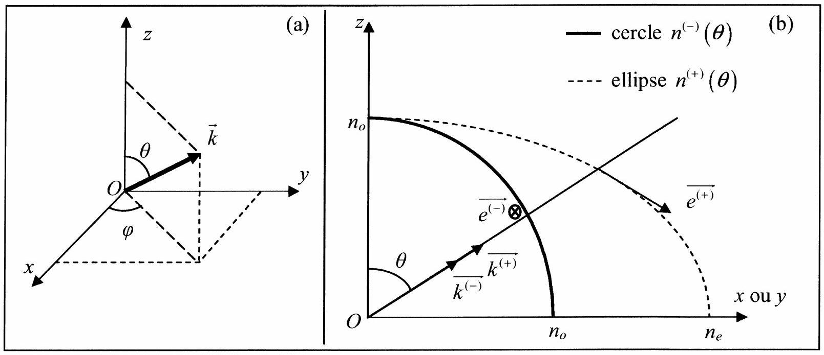
Figure 3 (a) : définition du vecteur d'onde dans le repère optique en coordonnées sphériques.
(b) : configuration vectorielle des champs et des vecteurs d'onde dans $CdGeAs_{2}$.
Pour chaque valeur de $θ$, la résolution de l'équation d'onde permet de calculer la valeur des deux indices. Pour le matériau considéré, ${CdGeAs}_{2}$, on aboutit alors à une représentation graphique de cette dualité de l'indice optique, présentée sur la Figure 3(b) en exagérant l'écart entre $n_{o}$ et $n_{e}$. Il apparaît que l'une des deux valeurs de l'indice, $n^{(−)}$, reste constante, d'où la dénomination d'onde «ordinaire». En revanche, l'autre valeur de l'indice, $n^{(+)}$, dépend de $θ$, d'où le vocable «extraordinaire», et peut être représentée par une ellipse, de petit axe $n_{o}$ et de grand axe $n_{e}$.
Enfin, un calcul plus approfondi permettrait de déterminer la direction de polarisation de chacune des deux ondes associées aux deux valeurs de l'indice optique: $\vec{e^{(−)}}$est perpendiculaire au plan de la figure, alors que $\vec{e^{(+)}}$est porté par la tangente à l'ellipse, comme le montre la Figure 3(b).
Pour chacune de ces deux ondes, $(+)$ et $(−)$, les résultats établis dans le cadre d'un matériau isotrope restent vrais : ainsi $\left(\vec{E^{(+)}},\vec{H^{(+)}},\vec{Π^{(+)}}\right)$et $\left(\vec{D^{(+)}},\vec{B^{(+)}},\vec{k^{(+)}}\right)$forment des trièdres directs, de même que nous conservons la relation $I^{(+)}=\frac{1}{2}⋅n^{(+)}(θ)⋅\sqrt{\frac{ε_{0}}{μ_{0}}}⋅{\left|{\underline{E}}^{(+)}\right|}^{2}$, l'onde (+) étant associée à un indice $n^{(+)}(θ)$, à un nombre d'onde $k^{(+)}=\frac{n^{(+)}⋅ω}{c}$, et à une vitesse de propagation $v^{(+)}=\frac{c}{n^{(+)}(θ)}$; ces résultats sont transposables par symétrie à l'onde (-).
Il existe cependant une différence importante entre les deux ondes : le champ électrique ordinaire est transverse, soit $div\left(\vec{E^{(−)}}\right)=0$, alors que son homologue extraordinaire ne l'est pas, soit $div\left(\vec{E^{(+)}}\right)≠0$, sauf dans les cas particuliers où $θ=0^{∘}$ et $θ={90}^{∘}$.
Question I-13 :
En justifiant la démarche adoptée, compléter la figure reproduite sur le document-réponse
ci-joint (à rendre avec la copie) en traçant les vecteurs unitaires $\vec{b^{(+)}}=\vec{h^{(+)}},\vec{b^{(−)}}=\vec{h^{(−)}}$ ainsi que les vecteurs de Poynting associés aux ondes $(+)$ et $(−)$, pour lesquels une norme arbitraire sera choisie car c'est la direction seule qui nous intéresse.
Angle de double réfraction et expressions des indices $n^{(+)}(θ)$ et $n^{(−)}(θ)$
L'angle observé entre $\vec{Π^{(+)}}$et $\vec{Π^{(−)}}$est appelé angle de double réfraction, noté $ρ$. Il se traduit phénoménologiquement par le fait que l'énergie lumineuse incidente se sépare en deux rayons distincts, chacun ayant sa direction propre, et sa vitesse de propagation propre. Notons cependant que les deux ondes conservent la même direction de propagation de l'onde (matérialisée par les vecteurs $\vec{k^{(+)}}$et $\vec{k^{(−)}}$qui sont colinéaires), même si elles sont associées à des directions de propagation de l'énergie différentes $^{11}$ (matérialisées par les vecteurs $\vec{Π^{(+)}}$et $\vec{Π^{(−)}}$).
Question I-14 :
Pour $θ∈\left[0^{∘};{90}^{∘}\right]$, indiquer quelles sont les valeurs de $θ$ pour lesquelles l'angle de double réfraction est nul.
Question I-15 :
L'équation donnant l'indice ordinaire est triviale : $n^{(−)}(θ)=n_{o}$. En adaptant l'équation d'une ellipse $^{12}$ à notre problème, déterminer l'équation donnant l'indice extraordinaire, $n^{(+)}(θ)$, en fonction de $θ,n_{o}$ et $n_{e}$.
Question I-16 :
En exploitant la Figure 3(b) et l'équation établie à la question précédente, établir l'expression de la pente de la tangente à l'ellipse représentant $n^{(+)}(θ)$, notée $p$.
Question I-17 :
Etablir une expression de l'angle de double réfraction, $ρ$, en fonction de $θ,n_{o}$ et $n_{e}$.
Question I-18 :
Calculer la valeur de $ρ$ associée à la seule direction qui nous intéressera ultérieurement, à savoir $θ_{AP}={33.58}^{∘}$, sachant que les indices principaux de ${CdGeAs}_{2}$ à la longueur d'onde du laser ${CO}_{2}$ valent $n_{o}=3.5046$ et $n_{e}=3.5911$. Donner également la valeur correspondante de l'indice $n^{(+)}\left(θ_{AP}\right)$.
Séparation des faisceaux lumineux
La loi de Snell-Descartes régit les phénomènes de réfraction à l'interface entre deux milieux d'indices optiques différents $n_{1}$ et $n_{2}$; elle s'exprime par la relation $n_{1}⋅sin⁡\left(i_{1}\right)=n_{2}⋅sin⁡\left(i_{2}\right)$, où $i$ est l'angle entre le vecteur d'onde $\vec{k}$ et la normale à l'interface. On s'intéresse à un faisceau lumineux interceptant perpendiculairement la surface du cristal. Le milieu $n^{∘}1$ est donc de l'air, isotrope et d'indice $n_{1}=1$, alors que le milieu $n^{∘}2$ est ${CdGeAs}_{2}$, donc anisotrope ; deux ondes sont susceptibles de s'y propager, chacune avec son indice propre. L'onde ordinaire se comporte comme s'il s'agissait d'un milieu isotrope : elle continue à se propager en ligne droite, alors que l'onde extraordinaire avance «en crabe», comme le montre la Figure 4 ci-dessous, sur laquelle l'angle $ρ$ a été nettement exagéré pour une meilleure lisibilité.
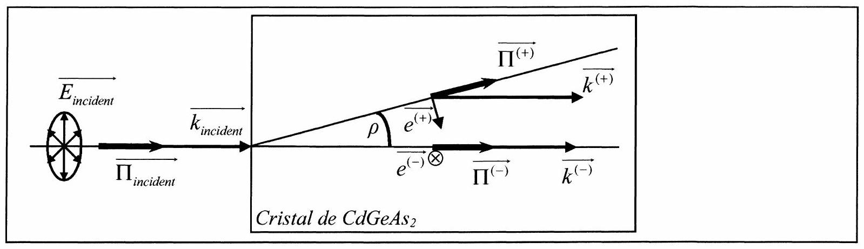
Figure 4 : exemple de séparation des rayons lumineux dans $CdGeAs_{2}$.
Question I-19 :
En justifiant la démarche adoptée, compléter la reproduction de la Figure 4 disponible sur le document-réponse ci-joint (à rendre avec la copie), en représentant la direction des faisceaux lumineux (matérialisés par les vecteurs de Poynting correspondants) à la sortie du cristal (id est dans l'air, après la traversée de la face de sortie).
Question I-20 :
En supposant que les faisceaux ont tous la même dimension transverse $^{13}W$, déterminer la longueur $L_{\text{sép }}$ de cristal qui occasionne une séparation totale des deux faisceaux se propageant dans le matériau, en fonction de $ρ$ et $W$. Faire l'application numérique pour $ρ={1.275}^{∘}$ et pour $W=100μ m$, ce qui correspond aux conditions expérimentales.
Cette séparation des faisceaux peut devenir un «frein» à la réalisation d'interactions optiques non linéaires efficaces. Il conviendra donc de choisir des situations pour lesquelles l'angle de double réfraction est le plus faible possible, voire nul, sous peine de ne pourvoir utiliser efficacement qu'une faible longueur de cristal.
$2^{\text{ème }}$ partie : optique non linéaire - aspect ondulatoire
Les interactions optiques non linéaires de conversion de fréquences les plus efficaces impliquent le plus souvent 3 ondes. Dans le cas simple qui nous intéresse, à savoir le doublage de fréquence (ou génération de second harmonique), deux ondes incidentes de même pulsation $ω$ et de vecteurs d'onde respectifs $\vec{k_{1}}$ et $\vec{k_{2}}$ interagissent dans le cristal non linéaire en induisant une polarisation non linéaire $\vec{P_{NL}}$ à la pulsation double $2ω$, qui rayonne à son tour une onde de pulsation $2ω$ et de vecteur d'onde $\vec{k_{3}}$. Il y a donc trois champs électriques, $\vec{E_{1}}(ω),\vec{E_{2}}(ω)$ et $\vec{E_{3}}(2ω)$, qui se propagent simultanément dans le cristal, ce qui peut être représenté par le schéma donné sur la Figure 5.
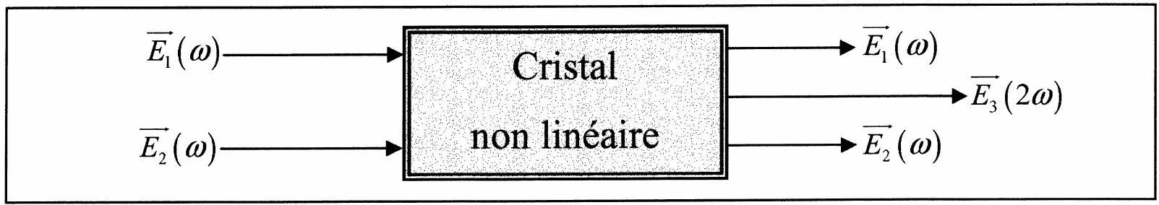
Figure 5 : schéma de principe d'une interaction de doublage de fréquence.
Notons que le milieu étant à la fois non linéaire et anisotrope, les deux ondes incidentes, bien qu'ayant la même pulsation, peuvent avoir des directions de polarisation différentes, donc des vecteurs d'onde et des indices optiques différents; elles doivent de ce fait être distinguées par les notations 1 et 2.
Mise en équation
Les champs présents sont toujours choisis sous la forme d'ondes planes, progressives et monochromatiques ; leur direction de propagation commune reste alignée avec l'axe ( $OZ$ ), mais leurs amplitudes complexes dépendent désormais de la variable d'espace $Z$. Leurs expressions respectives sont donc :
$\vec{E_{1}}(ω)={\underline{E}}_{1}(Z)⋅e^{j\left(ωt−k_{1}Z\right)}⋅\vec{e_{1}};\vec{E_{2}}(ω)={\underline{E}}_{2}(Z)⋅e^{j\left(ωt−k_{2}Z\right)}⋅\vec{e_{2}};\vec{E_{3}}(2ω)={\underline{E}}_{3}(Z)⋅e^{j\left(2ωt−k_{3}Z\right)}⋅\vec{e_{3}}$.
Ces trois champs induisent chacun une polarisation d'origine linéaire:
$\vec{P_{1}}(ω)=ε_{0}⋅χ_{1}⋅\vec{E_{1}}(ω) ; \vec{P_{2}}(ω)=ε_{0}⋅χ_{2}⋅\vec{E_{2}}(ω) ; \vec{P_{3}}(2ω)=ε_{0}⋅χ_{3}⋅\vec{E_{3}}(2ω)$.
La non-linéarité occasionne une polarisation supplémentaire $\vec{P_{NL}}(2ω)$ à la pulsation $2ω$ dont seule la projection sur $\vec{e_{3}}$ nous intéresse. Cette composante projetée s'écrit:
$\vec{P_{NL}}(2ω)⋅\vec{e_{3}}=ε_{0}⋅χ_{eff}^{(2)}⋅\left({\underline{E}}_{1}(Z)⋅e^{j\left(ωt−k_{1}Z\right)}\right)⋅\left({\underline{E}}_{2}(Z)⋅e^{j\left(ωt−k_{2}Z\right)}\right)$,
où $χ_{\text{eff }}^{(2)}$ est appelé coefficient effectif non linéaire d'ordre 2, et s'exprime en $m⋅V^{−1}$.
Notons que ce coefficient effectif $χ_{\text{eff }}^{(2)}$ dépend de la direction de propagation, repérée par $θ$, et des directions de polarisation des deux ondes incidentes, repérées par $\vec{e_{1}}$ et $\vec{e_{2}}$. Notons également que les susceptibilités électriques linéaires $χ_{1},χ_{2}$ et $χ_{3}$ sont a priori matricielles: chacune d'entre elles est donc associée à une valeur «ordinaire», indicée $o$, et à une valeur «extraordinaire», indicée $e$.
Question II-1 :
Exprimer la polarisation totale à la pulsation $2ω,\vec{P}(2ω)$, puis établir l'équation différentielle vérifiée par le champ de second harmonique $\vec{E_{3}}(2ω)$, et montrer qu'elle peut se mettre sous la forme :
$$\begin{matrix} & \vec{rot}\left(\vec{rot}\left(\vec{E_{3}}(2ω)\right)\right)+μ_{0}⋅ε_{0}⋅ε_{r3}⋅\frac{∂^{2}\left(\vec{E_{3}}(2ω)\right)}{∂t^{2}}=−μ_{0}⋅\frac{∂^{2}\vec{P_{NL}}(2ω)}{∂t^{2}}, \\ & \text{ où la permittivité relative à la pulsation }2ω\text{ s'écrit }ε_{r3}=\left[\begin{matrix}1+χ_{3o} & 0 & 0 \\ 0 & 1+χ_{3o} & 0 \\ 0 & 0 & 1+χ_{3e}\end{matrix}\right]\text{. }\end{matrix}$$
Nous avons donc une équation de D'Alembert, où la non-linéarité apparaît comme un terme source qui sera traité comme une perturbation, les termes principaux restant ceux issus de l'optique linéaire.
En projetant l'équation d'onde obtenue sur la direction de polarisation de l'onde de second harmonique, et en utilisant le fait que $\vec{e_{3}}$ est indépendant du temps, nous obtenons donc :
$$\vec{rot}\left(\vec{rot}\left(\vec{E_{3}}(2ω)\right)\right)⋅\vec{e_{3}}+μ_{0}⋅ε_{0}⋅ε_{r3}⋅\frac{∂^{2}\left(\vec{E_{3}}(2ω)⋅\vec{e_{3}}\right)}{∂t^{2}}=−μ_{0}⋅\frac{∂^{2}\left(\vec{P_{NL}}(2ω)⋅\vec{e_{3}}\right)}{∂t^{2}}.$$
Les amplitudes complexes étant désormais fonction de $Z$, nous ne pouvons plus utiliser les opérateurs simplifiés : notamment, l'opérateur $\vec{rot}(\vec{E})$ n'est plus équivalent à $−j\vec{k}∧\vec{E}$. Les ondes restent cependant planes, c'est-à-dire que leurs amplitudes complexes ne dépendent ni de $X$ ni de $Y$.
De plus, nous supposerons que l'onde générée à la pulsation de second harmonique est ordinaire : nous avons donc $div\left(\vec{E_{3}}(2ω)\right)=0$, ce qui revient à dire que le champ $\vec{E_{3}}(2ω)$ est transverse. La validité de cette hypothèse sera établie par la suite.
Question II-2 :
$$\text{ Montrer qu'alors nous pouvons écrire } ^{14}\vec{rot}\left(\vec{rot}\left(\vec{E_{3}}(2ω)\right)\right)=−\frac{∂^{2}\left(\vec{E_{3}}(2ω)\right)}{∂Z^{2}}.$$
Pour pourvoir continuer sans que les calculs ne deviennent trop fastidieux, il convient ici de faire une approximation, dite de «l'enveloppe lentement variable»: l'amplitude complexe, même si elle dépend de $Z$, est supposée varier lentement. En particulier, sur une période spatiale, la variation du module de l'amplitude pourra être négligée, ce qui se traduit mathématiquement par :
$$\left|\frac{∂^{2}\left({\underline{E}}_{3}(Z)\right)}{∂Z^{2}}\right|≪k_{3}⋅\left|\frac{∂\left({\underline{E}}_{3}(Z)\right)}{∂Z}\right|\text{ et }\left|\frac{∂\left({\underline{E}}_{3}(Z)\right)}{∂Z}\right|≪k_{3}⋅\left|{\underline{E}}_{3}(Z)\right|.$$
Question II-3 :
En limitant les calculs au premier ordre de perturbation, montrer que le terme $\vec{rot}\left(\vec{rot}\left(\vec{E_{3}}(2ω)\right)\right)$ se met sous la forme d'un terme principal, ${\left(k_{3}\right)}^{2}⋅\vec{E_{3}}(2ω)$, qui est celui obtenu dans le cadre de l'optique linéaire, et d'un terme de perturbation à déterminer.
L'effet de la non-linéarité étant traité comme une perturbation de l'optique linéaire cristalline, les résultats établis en première partie sont toujours valables en première approximation, ce qui revient à conserver la relation ${\left(k_{3}\right)}^{2}=ε_{r3}⋅\frac{(2ω)^{2}}{c^{2}}$ pour chacune des ondes, ordinaire et extraordinaire, et donc la définition des indices associés : $n_{3}=\frac{k_{3}⋅c}{(2ω)}$.
Question II-4 :
Montrer alors que pour vérifier l'équation d'onde, le terme de perturbation déterminé à la question II-3 doit être compensé par le terme source non linéaire, ce qui s'écrit $2⋅j⋅k_{3}⋅\frac{∂\left({\underline{E}}_{3}(Z)\right)}{∂Z}⋅e^{j\left(2ωt−k_{3}Z\right)}=−μ_{0}⋅\frac{∂^{2}\left(\vec{P_{NL}}(2ω)⋅\vec{e_{3}}\right)}{∂t^{2}}$.
Question II-5 :
En utilisant l'expression de $\vec{P_{NL}}(2ω)⋅\vec{e_{3}}$ donnée dans l'énoncé, établir l'équation différentielle vérifiée par l'amplitude complexe ${\underline{E}}_{3}(Z)$, et la mettre sous la forme suivante : $\frac{∂{\underline{E}}_{3}(Z)}{∂Z}=−\frac{j⋅ω}{c⋅n_{3}}⋅χ_{eff}^{(2)}⋅{\underline{E}}_{1}(Z)⋅{\underline{E}}_{2}(Z)⋅e^{+j⋅Δk⋅Z}$, où $Δk$ est un paramètre à déterminer.
Cette expression fait apparaître les deux paramètres essentiels qui nous occuperont ensuite: le coefficient effectif non linéaire d'ordre 2, $χ_{\text{eff }}^{(2)}$, qui doit être non nul, et le désaccord de phase, $Δk⋅Z$, qui correspond au déphasage entre la polarisation non linéaire et le champ qu'elle rayonne.
Pour intégrer cette équation, une autre hypothèse simplifie grandement les calculs : il s'agit de l'approximation dite de «la pompe non dépeuplée». Cette hypothèse stipule que la génération du champ à la pulsation de second harmonique, $2ω$, se traduit par une dépendance forte de ${\underline{E}}_{3}$ en fonction de $Z$, mais qu'elle est sans effet notable sur les amplitudes complexes des champs incidents : ${\underline{E}}_{1}$ et ${\underline{E}}_{2}$ sont alors supposés indépendants de $Z$. Cette approximation reste valable lorsque le rendement de l'interaction $^{15}$ ne dépasse pas quelques pourcents.
Question II-6 :
Dans ces conditions, intégrer l'équation différentielle et déterminer l'expression de ${\underline{E}}_{3}(Z=L)$, en choisissant une condition initiale pertinente.
Rappelons que l'éclairement, c'est-à-dire la densité surfacique de puissance, a pour expression générique $I=\frac{1}{2}⋅n⋅\sqrt{\frac{ε_{0}}{μ_{0}}}⋅|\underline{E}|^{2}$. Dans la question suivante, toutes les ondes en interaction sont supposées parfaitement superposées pendant toute la traversée du cristal, ce qui revient à négliger l'angle de double réfraction.
Question II-7 :
Etablir alors l'expression de l'éclairement généré à la pulsation $2ω$ après la traversée d'un cristal non linéaire de longueur $L$, et le mettre sous la forme suivante :
$$I_{3}(2ω,Z=L)=\frac{2⋅\sqrt{\frac{μ_{0}}{ε_{0}}}⋅{\left(\frac{ω}{c}\right)}^{2}⋅{\left(χ_{eff}^{(2)}\right)}^{2}}{n_{1}⋅n_{2}⋅n_{3}}⋅L^{2}⋅I_{1}(ω,Z=0)⋅I_{2}(ω,Z=0)⋅{\left(\frac{sin⁡\left(\frac{Δk⋅L}{2}\right)}{\frac{Δk⋅L}{2}}\right)}^{2}.$$
Notons que les éclairements incidents $I_{1}(ω,Z=0)$ et $I_{2}(ω,Z=0)$ restent inchangés tout au long de la propagation au sein du cristal, du fait de l'approximation de la pompe non dépeuplée. Ils seront notés plus simplement $I_{1}(ω)$ et $I_{2}(ω)$.
Accord de phase
Pour bien comprendre l'influence du désaccord de phase sur l'éclairement généré à la pulsation $2ω$, la Figure 6 représente l'évolution de $I_{3}(2ω,L)$ en fonction de $L$, pour deux valeurs de $Δk$.
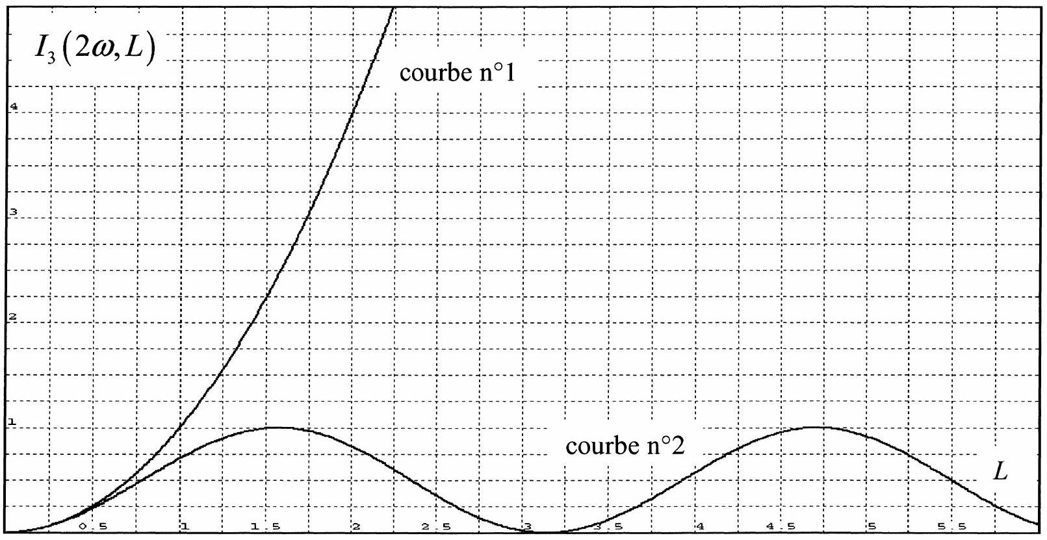
Figure 6 : évolution de l'éclairement généré à $2ω$ en fonction de la longueur du cristal pour deux valeurs différentes de $Δk$. Les unités choisies sur les 2 axes sont arbitraires.
© Question II-8 :
Parmi ces deux courbes, une seule correspond à la valeur $Δk=0$. Préciser laquelle, en justifiant la réponse.
L'objectif étant de générer une onde de second harmonique intense à la sortie du cristal, il apparaît ici clairement la nécessité absolue de travailler à désaccord de phase nul : $Δk=0$. Cette contrainte est appelée «condition d'accord de phase».
Question II-9 :
Quelle relation cette condition impose-t-elle entre les trois indices optiques $n_{1},n_{2}$ et $n_{3}$ ? Montrer que si $n_{1}=n_{2}=n_{3}$, la contrainte est satisfaite.
Malheureusement, tous les milieux sont dispersifs, c'est-à-dire que la valeur de l'indice optique dépend de la pulsation de l'onde. En particulier, pour le matériau ${CdGeAs}_{2}$ et dans la gamme spectrale qui nous intéresse, l'indice est une fonction strictement croissante de la pulsation. La relation $n_{1}=n_{2}=n_{3}$ est donc impossible à satisfaire, puisque les indices $n_{1}$ et $n_{2}$ concernent la pulsation $ω$, alors que l'indice $n_{3}$ est associé à la pulsation $2ω$.
Une solution existe cependant, en réalisant les interactions non linéaires dans des matériaux anisotropes. Ainsi, pour chacune des trois ondes, l'indice peut être choisi «ordinaire» ou « extraordinaire», en orientant de façon adaptée les champs électriques des ondes incidentes.
La dispersion concerne les deux indices : $n^{(+)}(ω)<n^{(+)}(2ω)$ et $n^{(−)}(ω)<n^{(−)}(2ω)$. Pour autant, et par convention, ces indices vérifient toujours $n^{(−)}(ω)≤n^{(+)}(ω)$ et $n^{(−)}(2ω)≤n^{(+)}(2ω)$.
Question II-10 :
Parmi les 8 combinaisons possibles pour le choix des indices, éliminer (en le justifiant) celles qui ne peuvent satisfaire à la condition d'accord de phase, c'est-à-dire $Δk=0$. Montrer alors que l'hypothèse stipulant que $\vec{E_{3}}(2ω)$ est «ordinaire», donc transverse, est validée.
Dans la suite, les deux champs incidents sont désormais supposés avoir la même amplitude complexe, ${\underline{E}}_{1}={\underline{E}}_{2}$, et nous nous limiterons à la seule configuration suivante, dénommée «type I »:
$$\left\{n_{1}=n_{2}=n^{(+)}(ω);n_{3}=n^{(−)}(2ω)\right\}.$$
Outre la dépendance en fonction de la pulsation, rappelons que l'indice ( + ) dépend également de l'angle $θ$ qui définit la direction de propagation; l'équation qui lie les trois indices n'est donc vérifiée que pour une direction particulière, appelée direction d'accord de phase. L'expression de $n^{(+)}(ω,θ)$ a été établie dans la première partie : $n^{(+)}(ω,θ)={\left({\left(n_{o}(ω)\right)}^{−2}⋅\cos^{2}⁡(θ)+{\left(n_{e}(ω)\right)}^{−2}⋅\sin^{2}⁡(θ)\right)}^{−1/2}$.
Question II-11 :
Pour l'accord de phase de type I, quelle est l'équation qui relie $n^{(+)}(ω,θ)$ à $n^{(−)}(2ω,θ)$ ?
Question II-12 :
A l'aide d'un graphe s'inspirant de la Figure 3(b), représenter les 4 courbes relatives aux indices $n^{(+)}(ω,θ),n^{(−)}(ω,θ),n^{(+)}(2ω,θ)$ et $n^{(−)}(2ω,θ)$, en faisant apparaître la direction d'accord de phase de type I. Montrer graphiquement que la condition nécessaire pour qu'une direction d'accord de phase de type I existe est $n_{e}(ω)≥n_{o}(2ω)$.
Question II-13 :
Dans le cas d'un accord de phase de type I, la direction de propagation qui satisfait à la condition d'accord de phase $Δk=0$ correspond à un angle noté $θ_{AP}$. Etablir l'expression de $θ_{AP}$, qui pourra faire intervenir les différents indices $n_{o}(2ω),n_{e}(2ω),n_{o}(ω)$ et $n_{e}(ω)$.
Question II-14 :
Connaissant les valeurs des indices principaux de ${CdGeAs}_{2}$ aux différentes pulsations concernées, à savoir $n_{o}(2ω)=3.5304,n_{e}(2ω)=3.6209n_{o}(ω)=3.5046$ et $n_{e}(ω)=3.5911$, calculer la valeur de l'angle $θ_{AP}$. Vérifier que $n^{(+)}\left(ω,θ_{AP}\right)=n^{(−)}\left(2ω,θ_{AP}\right)$.
Cette étude montre que la nécessité de travailler sous la condition d'accord de phase est une contrainte forte. Elle impose d'une part la direction de propagation des champs incidents, ainsi que leurs directions de polarisations respectives. Il peut d'ailleurs arriver que le coefficient effectif $χ_{\text{eff }}^{(2)}$ associé à une configuration de polarisation donnée soit nul ou trop faible pour générer un faisceau de second harmonique intense.
Dans toute la suite de l'étude, nous supposerons que la condition d'accord de phase est parfaitement réalisée.
Effet de l'angle de double réfraction sur la puissance générée
Nous n'avons pour l'instant pas encore pris en compte l'effet dû à l'angle de double réfraction : l'angle $ρ$ entre les vecteurs de Poynting des ondes ordinaire et extraordinaire limite le recouvrement des faisceaux lumineux. Cet effet néfaste se fait sentir lorsque les cristaux sont plus longs que la longueur nécessaire à la séparation des ondes, $L_{\text{sép }}$, dont la valeur a été calculée à la question I-20.
Nous nous intéresserons à une tranche de cristal d'une épaisseur $dX$ centrée autour de la position $X=0$. Nous choisissons d'orienter $Y$ de telle façon que tous les vecteurs de Poynting soient contenus dans le plan (YOZ). Dans le cas de l'accord de phase de type I, les deux ondes incidentes sont extraordinaires, leur vecteur de Poynting $\vec{Π^{(+)}}$fait donc un angle $ρ(ω)$ avec la normale à l'interface, comme indiqué sur la Figure 7, qui montre également le profil d'éclairement pour $X=0$ et $Z=L$.
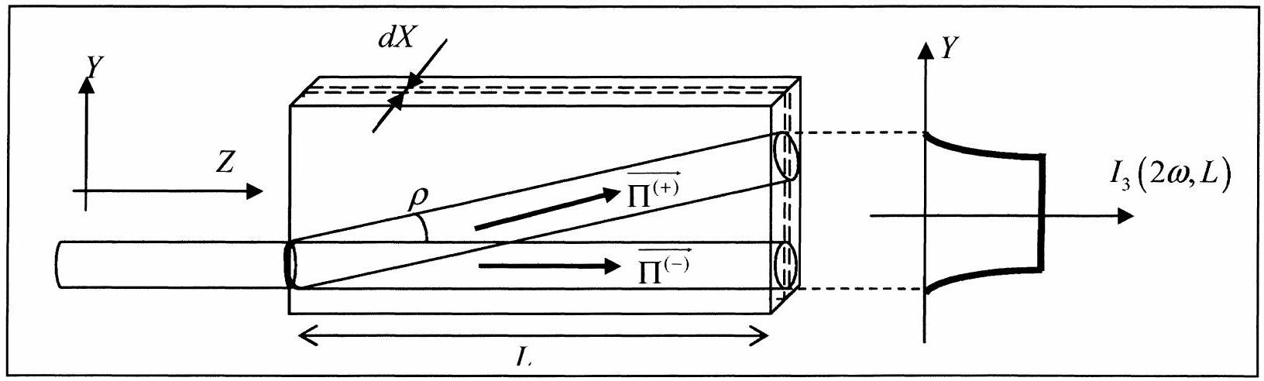
Figure 7 : profil d'éclairement généré à la pulsation $2ω$ par une tranche de cristal située en $X=0$.
Question II-15 :
Adapter l'expression de l'éclairement généré $I_{3}(2ω,L)$, donnée à la question II-7, au cas d'un accord de phase parfait. Cette expression n'est valable que si l'angle de double réfraction $ρ$ est nul: montrer que la puissance totale $dP_{3}(2ω,L)$, générée à la pulsation $2ω$ et à la sortie du cristal par cette tranche d'épaisseur $dX$, est alors proportionnelle à $L^{2}$.
Ce résultat montre l'intérêt de travailler avec des cristaux «longs». Nous supposerons donc que $L>L_{\text{sép }}$, et les «effets de bords» du profil d'éclairement seront négligés : ce dernier pourra être simplement modélisé par un créneau en fonction de la variable $Y$. L'angle de double réfraction $ρ$ est supposé non nul, ce qui correspond au schéma de la Figure 7 et aux conditions expérimentales.
Question II-16 :
En considérant un volume élémentaire de cristal, compris entre les cotes $Y$ et $Y+dY$, justifier que l'éclairement de second harmonique $I_{3}(2ω,L)$ généré par ce volume est indépendant de $Y$ (sur une très large plage de valeurs de $Y$, hormis sur les bords). Quelle est l'expression de la valeur maximale de l'éclairement?
Question II-17 :
En intégrant cet éclairement sur toute la hauteur du faisceau généré, montrer que la puissance totale émise par la tranche d'épaisseur $dX,dP_{3}(2ω,L)$, est alors proportionnelle à $L$ et non plus à $L^{2}$.
Question II-18 :
Tracer qualitativement $dP_{3}(2ω,L)$ en fonction de $L$ pour les deux situations étudiées, à savoir pour un accord de phase de type I, d'abord avec $ρ=0$ puis avec $ρ≠0$. Les candidats veilleront à bien montrer bien la situation à la fois pour $L<L_{\text{sép }}$ et pour $L>L_{\text{sép }}$.
$3^{\text{ème }}$ partie : optique non linéaire - aspect corpusculaire
Dans tout ce qui précède, nous avons conservé une vision strictement ondulatoire du phénomène. Si cette description suffit pour l'essentiel à rendre compte des observations, il est intéressant d'appréhender le phénomène sous un autre angle. Cela permettra notamment de s'affranchir de l'approximation de la pompe non dépeuplée, sans pour autant trop compliquer les calculs.
L'année mondiale de la physique (AMP 2005) étant passée par là, le photon ou «grain de lumière» et ses propriétés quantiques sont sorties de l'anonymat. Rappelons cependant les principales caractéristiques d'un photon associé à une onde lumineuse dont le champ électrique s'écrit: $\vec{E}=\underline{E}⋅e^{j(ωt−kZ)}⋅\vec{e}:$ son énergie vaut $^{16}ξ=ℏω$ et sa quantité de mouvement $\vec{p}=ℏ\vec{k}$.
Ainsi, la génération d'une onde de second harmonique au sein d'un cristal non linéaire peut-elle être vue comme la fusion de deux photons incidents, d'énergies $ξ_{1}=ξ_{2}=ℏω$ et de quantités de mouvement respectives $\vec{p_{1}}=ℏ\vec{k_{1}}$ et $\vec{p_{2}}=ℏ\vec{k_{2}}$ : cette fusion consomme les deux photons incidents et donne naissance à un photon d'énergie $ξ_{3}=ℏ⋅(2ω)$ et de quantité de mouvement $\vec{p_{3}}=ℏ\vec{k_{3}}$. Nous supposerons bien entendu que les trois quantités de mouvement sont colinéaires.
Question III-1 :
Montrer que lors de l'interaction entre les trois photons, l'énergie globale est conservée, et que la condition d'accord de phase revient à conserver de la quantité de mouvement globale.
Pour simplifier, nous négligerons l'effet de l'angle de double réfraction. $N_{1}(ω,0)$ est le nombre de photons associés à l'onde $n^{∘}1$ qui arrivent sur la face d'entrée par unité de temps et de surface ( $N$ représente donc une «densité de flux de photons »). A l'intérieur du matériau, cette densité est amenée à diminuer du fait de la consommation des photons incidents pour générer des photons de second harmonique: $N_{1}$ dépend donc de $Z$, et doit être noté $N_{1}(ω,Z)$. Notons de la même manière $N_{2}(ω,Z)$ et $N_{3}(2ω,Z)$ les densités de flux de photons associées respectivement à l'onde no 2 et à l'onde de second harmonique. Il est bon de remarquer que $N_{3}(2ω,Z)$ est nulle en $Z=0$.
Question III-2 :
En isolant une tranche d'épaisseur $dZ$ et en effectuant un bilan des populations de photons entrant et sortant par unité de temps et de surface, établir les relations qui lient les variations des populations incidentes, $\frac{∂N_{1}(ω,Z)}{∂Z}$ et $\frac{∂N_{2}(ω,Z)}{∂Z}$, et générée, $\frac{∂N_{3}(2ω,Z)}{∂Z}$.
Question III-3 :
Montrer alors que les trois populations vérifient les équations simples suivantes :
$$\left\{\begin{matrix}N_{1}(ω,Z)+N_{3}(2ω,Z)=N_{1}(ω,0) \\ N_{2}(ω,Z)+N_{3}(2ω,Z)=N_{2}(ω,0) \\ N_{1}(ω,Z)−N_{2}(ω,Z)=N_{1}(ω,0)−N_{2}(ω,0)\end{matrix}\right.$$
L'énergie globale associée à l'onde $n^{∘}1$ est la somme des énergies élémentaires des photons associés à l'onde $n^{∘}1$. La densité de puissance associée à cette onde, c'est-à-dire l'éclairement, s'exprime donc par: $I_{1}(ω,Z)=N_{1}(ω,Z)⋅ℏω$.
Question III-4 :
Vérifier que $N_{1}(ω,Z)⋅ℏω$ a bien la dimension d'un éclairement, et exprimer les éclairements associés à l'onde $n^{∘}2,I_{2}(ω,Z)$, et à l'onde générée, $I_{3}(2ω,Z)$.
On suppose désormais que les deux ondes incidentes comptent le même nombre de photons : $N_{1}(ω,0)=N_{2}(ω,0)$, ce qui simplifie les équations établies précédemment.
Question III-5 :
Montrer que la densité de puissance disponible à la pulsation $2ω,I_{3}(2ω,Z)$, est nécessairement majorée par un terme que l'on explicitera en fonction de $I_{1}(ω,0)$.
Il apparaît donc clairement que la puissance générée à la pulsation de second harmonique, même si elle est proportionnelle à $L^{2}$ dans l'approximation de la pompe non dépeuplée, ne peut croître au-delà d'une certaine valeur dépendant de la puissance contenue dans les faisceaux incidents.
Pour résoudre le problème lorsque la pompe se dépeuple, repartons de l'équation différentielle relative à l'amplitude complexe ${\underline{E}}_{3}$ établie dans la deuxième partie. En considérant un accord de phase parfait, soit $Δk=0$, et en assumant que les deux champs incidents sont équivalents, soit $\left|{\underline{E}}_{1}(Z)\right|=\left|{\underline{E}}_{2}(Z)\right|$, on aboutit à l'équation différentielle suivante : $\frac{∂\left|{\underline{E}}_{3}(Z)\right|}{∂Z}=\frac{ω⋅χ_{eff}^{(2)}}{c⋅n_{3}}⋅{\left|{\underline{E}}_{1}(Z)\right|}^{2}$.
Cette équation reste délicate à intégrer, puisque l'évolution de $\left|{\underline{E}}_{1}(Z)\right|$ n'est pas connue.
Question III-6 :
Quelle est l'équation qui associe ${\left|{\underline{E}}_{3}(Z)\right|}^{2}$ à ${\left|{\underline{E}}_{1}(Z)\right|}^{2}$ et à ${\left|{\underline{E}}_{1}(0)\right|}^{2}$ ?
Question III-7 :
En déduire l'intégrale vérifiée par $\left|{\underline{E}}_{3}(Z)\right|:\int_{\left|{\underline{E}}_{3}(0)\right|}^{\left|{\underline{E}}_{3}(Z)\right|}{ }\frac{d\left|{\underline{E}}_{3}(Z)\right|}{{\left|{\underline{E}}_{1}(0)\right|}^{2}−\frac{n_{3}}{2⋅n_{1}}⋅{\left|{\underline{E}}_{3}(Z)\right|}^{2}}=\frac{ω}{c⋅n_{3}}⋅χ_{eff}^{(2)}⋅Z$.
On peut montrer que cette intégrale donne le résultat suivant :
$$\left|{\underline{E}}_{3}(Z)\right|=\sqrt{\frac{2⋅n_{1}}{n_{3}}}⋅\left|{\underline{E}}_{1}(0)\right|⋅tanh⁡\left(\frac{ω⋅χ_{eff}^{(2)}}{\sqrt{2⋅n_{1}⋅n_{3}}⋅c}⋅\left|{\underline{E}}_{1}(0)\right|⋅Z\right),$$
où tanh est la fonction «tangente hyperbolique», dont la connaissance n'est pas requise.
Question III-8 :
Etablir alors l'expression de l'éclairement généré $I_{3}(2ω,Z)$, en fonction de l'éclairement incident $I_{1}(ω,0)$ et de la fonction ${\left(tanh⁡\left(\frac{ω⋅χ_{eff}^{(2)}}{\sqrt{2⋅n_{1}⋅n_{3}}⋅c}⋅\left|{\underline{E}}_{1}(0)\right|⋅Z\right)\right)}^{2}$.
L'évolution de la fonction $(tanh⁡(x))^{2}$ est donnée sur la Figure 8
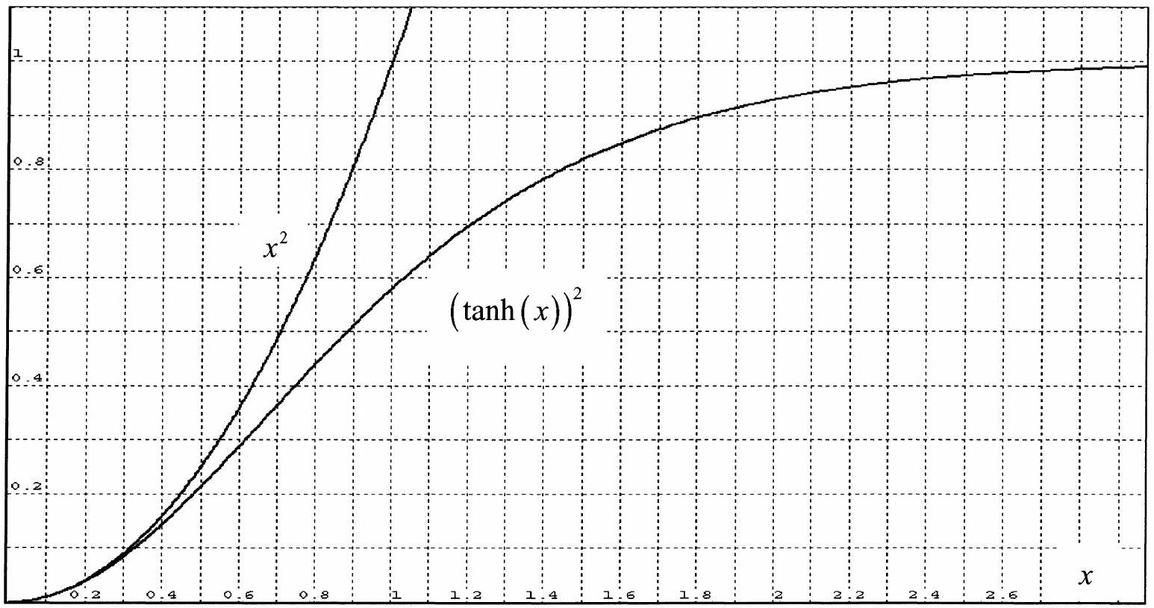
Figure 8 : évolution des fonctions $x^{2}$ et $(tanh⁡(x))^{2}$.
Question III-9 :
Retrouver à l'aide de ce graphe l'expression du majorant de l'éclairement généré, déterminée à la question III-5. Justifier l'allure de la fonction tracée pour les petites valeurs de $Z$, et montrer que l'on retrouve alors les résultats établis dans la question II-7.
Question III-10 :
Donner l'expression de l'éclairement $\underline{\text{ incident }}I_{1}(ω,Z)$, en fonction de $I_{1}(ω,0)$ et de la fonction ${\left(tanh⁡\left(\frac{ω⋅χ_{eff}^{(2)}}{\sqrt{2⋅n_{1}⋅n_{3}}⋅c}⋅\left|{\underline{E}}_{1}(0)\right|⋅Z\right)\right)}^{2}$.
Question III-11 :
Tracer alors qualitativement l'évolution des deux éclairements $I_{1}(ω,Z)$ et $I_{3}(2ω,Z)$ en fonction de $Z$.
On rappelle quelques valeurs numériques utiles $n_{1}=n_{2}=n_{3}=3.5304,c=3⋅{10}^{8} m⋅{ s}^{−1}$, $ω=1.78⋅{10}^{14}rad⋅s^{−1},χ_{\text{eff }}^{(2)}=235pm⋅V^{−1},μ_{0}=4π⋅{10}^{−7}H⋅m^{−1}$ et $ε_{0}=8.85⋅{10}^{−12} F⋅{ m}^{−1}$.
Question III-12 :
Sachant que $I_{1}(ω,0)=I_{2}(ω,0)=100 kW⋅{ cm}^{−2}$, déterminer un ordre de grandeur de la longueur de cristal $L_{1/2}$ nécessaire pour consommer la moitié l'éclairement total incident $I_{\text{tot }}(ω,0)=I_{1}(ω,0)+I_{2}(ω,0):L_{1/2}$ vérifie donc $I_{\text{tot }}\left(ω,L_{1/2}\right)=\frac{1}{2}⋅I_{\text{tot }}(ω,0)$. Que peuton en déduire concernant l'approximation de la pompe non dépeuplée dans le cas d'un cristal de longueur $L=5 mm$ ?
$4^{\text{ème }}$ partie : synthèse
Les conditions expérimentales sont les suivantes : le faisceau laser de pompe a un rayon $W=100μ m$, les deux ondes incidentes ont le même éclairement $I_{1}(ω,0)=I_{2}(ω,0)=100 kW⋅{ cm}^{−2}$, et la longueur du cristal de ${CdGeAs}_{2}$ est $L=5 mm$. L'accord de phase est parfaitement réalisé.
On rappelle quelques valeurs numériques utiles $n_{1}=n_{2}=n_{3}=3.5304,c=3⋅{10}^{8} m⋅{ s}^{−1}$, $ω=1.78⋅{10}^{14}rad⋅s^{−1},χ_{\text{eff }}^{(2)}=235pm⋅V^{−1},μ_{0}=4π⋅{10}^{−7}H⋅m^{−1}$ et $ε_{0}=8.85⋅{10}^{−12} F⋅{ m}^{−1}$.
Dans les parties précédentes, nous avons modélisé l'interaction non linéaire entre le milieu matériel et les ondes électromagnétiques dans les différents cas suivants.
- Si l'accord de phase est parfait ( $Δk=0$ ), si l'angle de double réfraction $ρ$ est nul, et si la pompe peut être considérée comme non dépeuplée, la puissance générée à $2ω$ s'écrit :
$$P_{3}(2ω,L)=π⋅W^{2}⋅I_{3}(2ω,L)=π⋅W^{2}⋅\frac{2⋅\sqrt{\frac{μ_{0}}{ε_{0}}}⋅{\left(\frac{ω}{c}\right)}^{2}⋅{\left(χ_{eff}^{(2)}\right)}^{2}}{n_{1}⋅n_{2}⋅n_{3}}⋅L^{2}⋅I_{1}(ω,0)⋅I_{2}(ω,0).$$
- Si l'angle de double réfraction $ρ$ est non nul, les faisceaux ne se recouvrent plus totalement; lorsque $L>L_{\text{sép }}=9 mm,P(2ω,L)$ est alors proportionnel à $L$ et non plus à $L^{2}$.
- Si la pompe se dépeuple, en particulier lorsque le rendement de l'interaction dépasse quelques pourcents, nous avons enfin montré que la puissance générée doit s'exprimer par: $P_{3}(2ω,L)=π⋅W^{2}⋅2⋅I_{1}(ω,0)⋅{\left(tanh⁡\left(\frac{ω⋅χ_{eff}^{(2)}}{\sqrt{2⋅n_{1}⋅n_{3}}⋅c}⋅\left|{\underline{E}}_{1}(0)\right|⋅Z\right)\right)}^{2}$.
Question IV-1:
En justifiant le modèle finalement retenu, calculer la valeur numérique de $P_{3}(2ω,L)$.
Question IV-2 :
Calculer également la puissance incidente totale $P_{\text{tot }}(ω,0)=P_{1}(ω,0)+P_{2}(ω,0)$, et en déduire la valeur du rendement de l'interaction : $η=\frac{P_{3}(2ω,L)}{P_{\text{tot }}(ω,0)}$.
Question IV-3:
Discuter des différentes façons de procéder pour augmenter significativement le rendement de cette interaction.
Annexe
Eléments d'analyse vectorielle : si $\vec{E}$ s'écrit $\left[\begin{matrix}E_{X} \\ E_{Y} \\ E_{Z}\end{matrix}\right]$ dans le repère $(X,Y,Z)$,
$$\text{ alors }div(\vec{E})=\frac{∂E_{X}}{∂X}+\frac{∂E_{Y}}{∂Y}+\frac{∂E_{Z}}{∂Z}\text{ et }\vec{rot}(\vec{E})=\left[\begin{matrix}\frac{∂E_{Z}}{∂Y}−\frac{∂E_{Y}}{∂Z} \\ \frac{∂E_{X}}{∂Z}−\frac{∂E_{Z}}{∂X} \\ \frac{∂E_{Y}}{∂X}−\frac{∂E_{X}}{∂Y}\end{matrix}\right]$$
Double produit vectoriel :
$$\vec{u}∧(\vec{v}∧\vec{w})=(\vec{u}⋅\vec{w})\vec{v}−(\vec{u}⋅\vec{v})\vec{w}$$
Equation d'une ellipse :
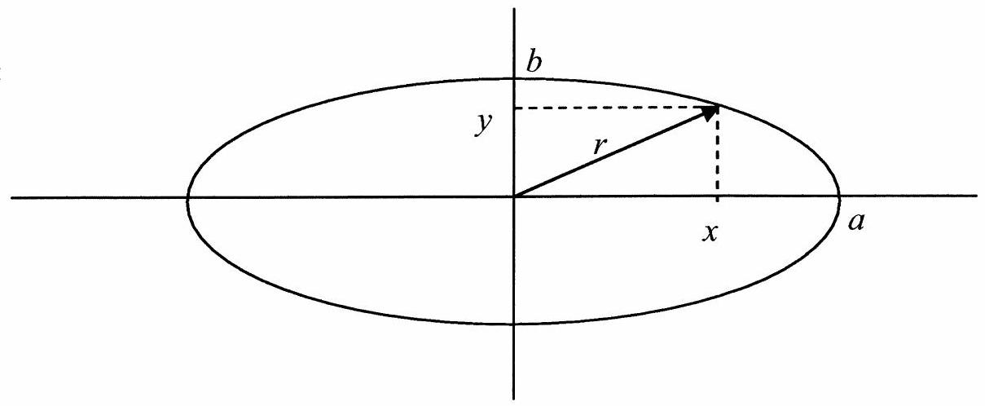
en coordonnées cartésiennes: ${\left(\frac{x}{a}\right)}^{2}+{\left(\frac{y}{b}\right)}^{2}=1$, avec $a=1/2$ grand axe, et $b=1/2$ petit axe.
Géométrie :
deux droites de pentes $p$ et $p_{⊥}$ (non nulles) sont orthogonales si $p⋅p_{⊥}=−1$.
Épreuve／sous－épreuve ：
NOM ：
（en majuscules，suivi s＇il y a lieu，du nom d＇épouse）
Prénoms：
$N^{∘}$ du candidat
Né（e）le：
（le numéro est celui qui figure sur la convocation ou la liste d＇appel）
Document－réponse（à rendre avec la copie）
Réponse à la question I－13 ：
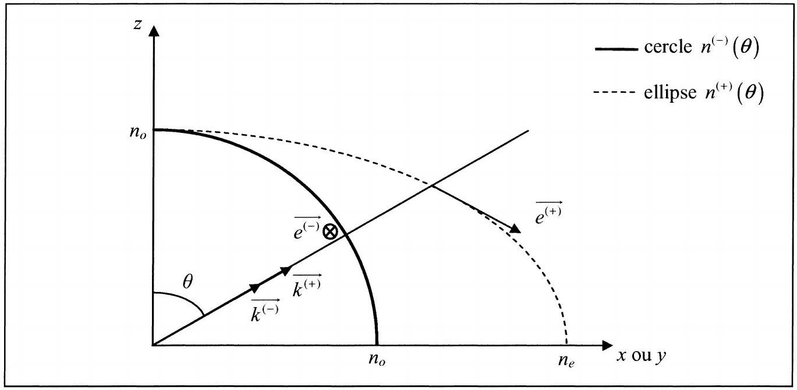
Réponse à la question I－19 ：
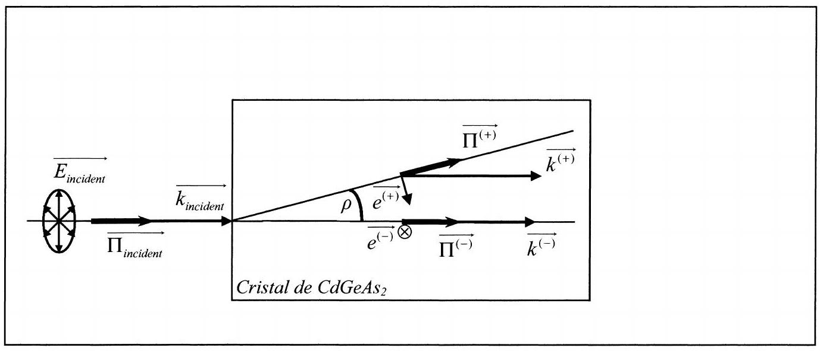

- $^{1}$ LASER est un acronyme signifiant Light Amplification by Stimulated Emission of Radiation.
- $^{2}$ ces propriétés étant très bien vérifiées par les sources laser utilisées.
$^{3}$ le choix du seul signe « $−kZ$ » n'est pas une omission ; il revient à privilégier une onde qui se propage dans le seul sens des $Z$ croissants, ce qui correspond à une réalité expérimentale.
- $^{4}$ cette justification ne concerne que la polarisation dite «électronique»; d'autres causes de polarisation peuvent intervenir, mais la polarisation électronique est prépondérante dans le cas des diélectriques.
$^{5}$ les valeurs des champs intra-atomiques sont typiquement de l'ordre de ${10}^{10}$ à ${10}^{11} V⋅{ m}^{−1}$; la relation linéaire proposée reste valable pour des valeurs de champ électrique incident allant jusqu'à ${10}^{5}$ à ${10}^{6} V⋅{ m}^{−1}$.
$^{6}$ ce qui revient à négliger l'absorption.
$^{7}$ cette démarche est parfaitement analogue à celle qui aboutit à définir une aimantation $\vec{M}$ et un champ d'excitation magnétique $\vec{H}$ dans un matériau magnétique, qui sont alors reliés par $\vec{H}=\vec{B}/μ_{0}−\vec{M}$.
- $^{8}$ encore une fois, cette démarche est à rapprocher de celle qui définit la perméabilité magnétique relative d'un matériau magnétique, $μ_{r}$, par la relation $\vec{B}=μ_{0}⋅μ_{r}⋅\vec{H}$.
$^{9}$ la formule développée du double produit vectoriel est rappelée en annexe, page 23
- $^{10}$ les candidats prêteront attention à ne pas confondre vecteur polarisation, $\vec{P}$, et direction de polarisation du champ électrique associé à l'onde, matérialisée par le vecteur unitaire $\vec{e}$.
- $^{11}$ une analogie peut être faite avec une vague qui se propagerait «en crabe»: la normale à la crête de la vague correspond au vecteur d'onde, et n'est alors pas confondue avec la trajectoire d'un objet flottant.
$^{12}$ les équations utiles sont rappelées en annexe, page 23
- $^{13}$ cette dimension est définie à la partie intitulée «modèle d'un faisceau lumineux», au début de l'énoncé.
- $^{14}$ les expressions des opérateurs vectoriels utiles sont rappelées en annexe, page 23
- $^{15}$ le rendement de l'interaction est défini comme le rapport de la puissance générée à la pulsation de second harmonique sur la puissance totale incidente.
- $^{16}ℏ$ n'est autre que $\frac{h}{2π}$ où $h≈6.63⋅{10}^{−34} J⋅ s$ est la constante de Planck.

